Методические рекомендации о правилах поведения в лесу при возникновении экстремальной ситуации

В наши дни нередки случаи, когда человек, в результате сложившихся обстоятельств, попадает в условия автономного существования, благоприятный исход которого во многом зависит от его психофизиологических качеств, прочных знаний основ выживания и других факторов.
Под выживанием понимают активные, разумные действия, направленные на сохранение жизни, здоровья и работоспособности в условиях автономного существования.

Правила поведения в лесу

- Перед выходом в лес предупредите родных, куда идете.
- Если едете в лес на машине, подумайте, хватит ли бензина, чтобы проехать туда и обратно.
- Не в сумке, а в кармане всегда имейте нож, спички в сухой коробочке и часы - они помогут не паниковать, и ориентироваться, как по компасу.
- Одевайтесь ярко - в камуфляже вас могут не найти и с трех метров, предпочтительнее рыжие, красные, желтые, белые куртки, хорошо наклеить светоотражающие полоски или рисунки.
- Старайтесь не уходить далеко от знакомого маршрута, не «срезайте угол» по незнакомой местности, особенно по болоту.
- Если потерялся ваш родственник, сразу же вызывайте спасателей. Нередко самостоятельные поиски приводят только к «затаптыванию» следов, по которым можно было отыскать человека.
- Если вы пытаетесь, например, «докричаться» или «догудеться» (сигналом автомашины) до потерявшегося, ждите его на одном месте достаточно долго. Иногда найденные люди рассказывают, что шли на сигнал, но, выйдя, обнаруживали, что машина только что уехала, не прождав их и пятнадцати минут. А ведь выбежать из леса быстро довольно затруднительно.
- Нельзя забывать и о том, что поход в лес - это сильные физические нагрузки, которые непривычны для городских жителей. Поэтому учитывайте, что в лесу может стать плохо. Если у вас есть еще какие-то хронические заболевания, то они могут обостряться, поэтому без необходимых медикаментов в лес идти нельзя. И, конечно, нужно иметь при себе хотя бы минимальный запас воды, чтобы в случае необходимости можно было запить лекарства.
Преодолеть страх

Чаще всего ситуация автономии возникает неожиданно, и первая реакция любого, кто попал в опасную ситуацию, - страх. Но обязательными условиями благополучного преодоления всех трудностей при автономной ситуации являются проявление воли, настойчивость, грамотные действия.
Паника и страх резко снижают шансы на спасение. В условиях автономного существования рано или поздно наступает критический момент, когда непомерные физические и психические нагрузки, кажущаяся бессмысленность дальнейшего сопротивления подавляют волю. Человеком овладевают пассивность, безразличие. Его уже не пугают возможные трагические последствия непродуманных ночевок, рискованных переправ. Он не верит в возможность спасения и поэтому гибнет, не исчерпав до конца запасов сил, не использовав запасы продовольствия.
Выживание, основанное только на биологических законах самосохранения, кратковременно. Для него характерны быстро развивающиеся психические расстройства и истерические поведенческие реакции. Желание выжить должно, быть осознанным и целенаправленным и должно диктоваться не инстинктом, а сознательной необходимостью.
Страх - это эмоциональная реакция на опасность, которая может сопровождаться такими физическими ощущениями, как дрожь, учащенное дыхание, сильное сердцебиение. Это естественная реакция, и она свойственна каждому нормальному человеку. Именно страх за свою жизнь вызывает желания действовать во имя собственного спасения. Если человек знает, как должен действовать, страх обостряет реакцию, активизирует мышление. Но если он не представляет, что нужно предпринять, испытывает боль или слабость от потери крови, тогда страх может привести к стрессу - чрезмерно сильному напряжению, торможению мыслей и действия. Эти ощущения могут быть столь интенсивными, что внезапный сильный страх может привести к смерти. Существуют различные способы преодоления страха. Если человек знаком с методикой аутотренинга, то он сможет в считанные минуты расслабиться, успокоиться, беспристрастно проанализировать ситуацию. Если же нет, то мысли о чем-нибудь другом помогут человеку расслабиться и отвлечься. Хороший эффект дают и дыхательные упражнения. Нужно сделать несколько глубоких вдохов. Когда человек испытывает страх или стресс, его пульс ускоряется, и он начинает очень часто дышать. Заставить себя дышать медленно - значит убедить организм, что стресс проходит, не зависимо от того, прошел он или нет.
Кроме того, человек не может действовать успешно, если у него нет четкой цели и плана по ее достижению. Иногда кажется, что профессиональные спасатели, летчики, военные в сложных ситуациях действуют, не задумываясь. Но это не так: просто у них есть готовый, зачастую уже проверенный план, а то и несколько вариантов. Поначалу человеку может показаться, что он ничего не знает и ничего не может. Но стоит только разделить ситуацию и задачи на составные части, как окажется, что многое ему под силу. Вернейшим способом для преодоления страха и растерянности является организация планомерных действий по обеспечению выживания. Для этого человеку необходимо задать себе четкую установку действовать в возможной экстремальной ситуации.
Что делать, если вы заблудились в лесу?

- Не паникуйте, остановитесь и подумайте - откуда пришли, не слышно ли криков, шума машин, лая собак. Выйти к людям помогают различные звуки: работающий трактор (слышно за 3- 4 километра), собачий лай (2-3 километра), проходящий поезд (до 10 километров). Трубы на крышах можно увидеть за 3 километра, заводские трубы - за 6 километров, колокольни и башни - за 15 километров. При отсутствии подходящих ориентиров лучше всего «выходить на воду» и двигаться вниз по течению. Ручей обязательно выведет к реке, река к людям.
- Если есть возможность, немедленно свяжитесь со специалистами Единой службы спасения по телефону: 01 или 011 (звонок бесплатный).
- Если точно знаете, что вас будут искать - оставайтесь на месте, разведите костер, пойте песни - по дыму и голосу найти человека легче.
- Собираясь ночевать, сделайте постель из лапника, костер желательно поддерживать всю ночь - для этого киньте туда пару толстых веток.
- Если ищете дорогу сами - старайтесь не петлять, ориентируйтесь по солнцу, хорошо, если удалось выйти на линию электропередач, железную дорогу, газопровод, реку - идя вдоль этих объектов, всегда выйдете к людям, пусть и не там, где предполагали.
- Подавать звуковые сигналы можно ударами палки о деревья, звук от них далеко расходится по лесу.
- При необходимости движения можно ориентироваться по сторонам света даже без компаса. Так, кора березы и сосны на северной стороне темнее, чем на южной, а стволы деревьев, камни, выступы скал гуще покрыты мхом и лишайниками. Смоляные капли на стволах хвойных деревьев выделяются с северной стороны менее обильно, чем с южной. Все эти признаки бывают отчетливо выражены у отдельно стоящего дерева на поляне или опушке.
- Не пробуйте сокращать путь. Не паникуйте, если поймете, что начинаете кружить. Это обычное явление. Называется «фокусом правой ноги». Один шаг у людей всегда короче другого. Как бы вы ни старались идти прямо, вас обязательно будет заносить в сторону. В горах петля будет короче, на равнине - длиннее. Лучше всего, сделав один круг, не пытаться перехитрить судьбу и делать второй, третий. Чтобы выдержать намеченное направление, необходимо выбирать хорошо заметный ориентир через каждые 100-150 м маршрута. Это особенно важно, если путь преградил завал или густой кустарник, которые вынуждают отклониться от прямого направления.
- Наиболее коварные препятствия в тайге - это болота и трясины. Особую опасность на болоте представляют так называемые «окна» - участки прозрачной воды на серо-зеленой поверхности болот. Иногда их размеры достигают десятков метров. Преодолевать болото надо с максимальной осторожностью, и обязательно вооружившись длинным прочным шестом. Его держат горизонтально на уровне груди. Провалившись, ни в коем случае нельзя барахтаться. Выбираться надо медленно, опираясь на шест, не делая резких движений, стараясь придать телу горизонтальное положение, затем попытаться достать руками камыш, траву и, подтягиваясь, отползти от опасного места. Если по болоту передвигается несколько человек, надо держаться ближе друг к другу, чтобы иметь возможность в любую минуту оказать помощь товарищу. Для кратковременного отдыха при переходе через болото можно использовать выходы твердой породы.
- Водные преграды, особенно речки с быстрым течением и каменистым дном, преодолевают, не снимая обуви, для большей устойчивости. Прежде чем сделать следующий шаг, дно прощупывают шестом. Двигаться надо наискось, боком к течению, чтобы потоком не сбило с ног.
- Если необходимо организовать временную стоянку, это нужно сделать на сухом месте. Построить убежище из подручных материалов, развести костер, пополнить запасы пищи из кладовой природы и ожидать прихода помощи. Расположиться лучше всего поблизости от ручья или речушки, на открытом месте, чтобы всегда иметь под рукой запас воды. Кроме того, прохладный ветерок, постоянно дующий в ночные часы, будет лучшей защитой от нападения полчищ гнуса, чем «дымокурные» костры. Временным укрытием может служить навес, шалаш, землянка. В теплое время года можно ограничиться постройкой простейшего навеса.
- Сделайте себя видимым. Прежде всего, необходимо найти открытое место, лучше на возвышении, соорудить на ближайшей же полянке три высоких (метра три) креста из еловых сучьев. Если есть спички, можно разжечь три костра, или пяткой проделать в земле три глубокие бороздки, или сложить три каменные кучки вблизи тропы, поскольку спасатели, как правило, идут по ней. Одним словом, устанавливать такие знаки, каких в обычной природе не существует, и, которые могут быть видны с вертолета. Можно, к примеру, повесить на елку украшения из мусора (бутылки, банки, пакетики от чипсов и т.п.).
- Костер остается одним из самых эффективных средств аварийной сигнализации. Чтобы своевременно подать сигнал поисковому вертолету, костер заготавливают заранее. Сухие ветви, стволы, мох и пр. складывают на открытых местах – поляне, вершине холма, просеке, иначе деревья будут задерживать дым и сигнал останется незамеченным. Чтобы столб дыма был гуще и чернее, в разгоревшийся костер подбрасывают свежую траву, зеленую листву деревьев, сырой мох и т.п. Костер поджигают тогда, когда вертолет или самолет появились в зоне видимости и отчетливо слышен шум работающих двигателей.
- Зимой можно передвигаться по руслам замерзших рек, соблюдая при этом необходимые меры предосторожности. Так, надо помнить, что течение обычно разрушает лед снизу, и он становится особенно тонким под сугробами у обрывистых берегов, что в руслах рек с песчаными отмелями часто образуются натеки, которые, замерзая, превращаются в своеобразные плотины. При этом вода находит выход обычно вдоль берега под сугробами, возле коряг, скал, где течение быстрее. В холодную погоду натеки парят, напоминая дым человеческого жилья. Но значительно чаще натеки скрыты под глубоким снегом, и их трудно обнаружить. Поэтому все препятствия на речном льду лучше обходить; в местах изгибов рек надо держаться подальше от обрывистого берега, где течение быстрее и поэтому лед тоньше. Часто после замерзания реки уровень воды убывает настолько быстро, что под тонким льдом образуются карманы, представляющие большую опасность для пешехода. По льду, который кажется недостаточно прочным, а другого пути нет, передвигаются ползком. В весеннее время лед бывает наиболее тонок на участках, заросших осокой, у затопленных кустов.

Разведение огня

Прежде чем разводить огонь, следует принять все меры для предупреждения лесного пожара. Это особенно важно в сухое, жаркое время года. Место для костра выбирают в стороне от хвойных, и особенно высохших деревьев. Тщательно очищают пространство на метр-полтора вокруг от сухой травы, мха и кустарника. Если почва торфяниста, то, чтобы огонь не проник сквозь травяной покров и не вызвал возгорания торфа, насыпают «подушку» из песка или земли. Зимой при высоком снежном покрове снег тщательно утаптывают, а затем сооружают помост из нескольких стволов деревьев.
Используйте в качестве топлива высохшие деревья и ветки. В мокрую погоду сухое топливо можно найти под стволами поваленных деревьев. В качестве топлива можно использовать сухие травы, а иногда даже уголь, или торф, которые могут находиться на поверхности почвы. Также могут быть использованы и некоторые растения, но ни в коем случае не ядовитые. Для разведения огня можно воспользоваться тем, что быстро зажигается, к примеру, маленькие бруски сухого дерева, еловые шишки, кора деревьев, хворостинки, засохшие еловые иглы, травы. Даже в дождь смола еловых шишек или сухие пни быстро загорятся. Сухая кора березы также содержит смолистые вещества, которые быстро загораются.

Для разжигания огня пользуются сухими веточками, которые обстругивают так, чтобы стружка оставалась на них в виде «воротничка». Поверх укладывают тонкие щепочки, расщепленную сухую кору (лучше березовую), высохший мох. Топливо в костер добавляют понемногу. По мере увеличения пламени можно класть более крупные ветви. Укладывать их надо по одной, неплотно, чтобы обеспечить хороший доступ воздуха. Если забыть об этом, даже жарко горящий костер может «задохнуться». Защитите огонь от ветра при помощи щита (ветролома) или отражателя, который направит тепло в необходимом направлении.
Правильно поддерживайте огонь. Используйте свежесрубленные бревна или торец толстого гнилого бревна, чтобы огонь горел медленно. Защищайте красные огоньки от ветра. Покрывайте их пеплом и сверху слоем почвы. Таким образом, вам легче будет поддерживать огонь, чем разводить его заново.
Маленький огонь легче разводить и контролировать, чем большой. Несколько маленьких костров, разведенных в холодную погоду вокруг вас, дадут больше тепла, чем большой костер.
Для приготовления пищи и просушивания одежды наиболее удобен костер «шалаш», дающий большое, ровное пламя, или «звездный» из 5-8 расположенных звездообразно сухих стволов. Их поджигают в центре и сдвигают по мере сгорания. Для обогрева во время ночлега или в холодную погоду на толстый ствол веером укладывают 3-4 стволика потоньше. Такой костер называется таежным. Для обогрева в течение продолжительного времени два сухих ствола укладывают один на другой и закрепляют по концам с обеих сторон кольями. Между стволами вставляют клинья и в просвет закладывают растопку. По мере обгорания древесины пепел и золу время от времени очищают.
Уходя с места стоянки, тлеющие угли необходимо тщательно загасить, залив их водой или забросав землей.

Разведение огня без спичек

Прежде чем попробовать зажечь огонь без спичек, приготовьте несколько сухих легковоспламеняющихся материалов. Затем укройте их от ветра и влаги. Хорошими веществами могут быть гниль, лоскутики одежды, веревка или бечевка, деревянные стружки и опилки, птичьи перья, шерстистые ворсинки растений и другие.
- Объектив фотоаппарата, выпуклая линза от бинокля или телескопа, наконец, зеркало могут быть использованы для фокусирования солнечных лучей на легковоспламеняющиеся вещества.
- В случае отсутствия спичек существует способ быстро зажечь сухой трут. В качестве кремня может служить твердый кусок камня. Держите кремень как можно ближе к труту и ударьте им о стальное лезвие ножа или о какой-нибудь маленький брусок стали. Ударяйте так, чтобы искры попадали в центр трута.

Обеспечение водой

Отсутствие воды в течение суток отрицательно сказывается на моральном состоянии человека, снижает его боеспособность, волевые качества, вызывает быструю утомляемость. При ограниченных запасах воды, организм теряет с потом много жидкости и обезвоживается, очень важно снизить потоотделение. Этого можно достигнуть, защитив себя от прямой солнечной радиации с помощью простейшего солнцезащитного тента, ограничив физическую нагрузку в жаркое время суток, увлажняя одежду и т.д.
  - Дождевая вода. Чтобы собрать дождевую воду выкопайте ямку и выложите ее большими листьями, чтобы собранная вода не впиталась в землю.
  - Роса. Когда идет дождь, обвяжите тканью дерево. Вода, стекающая вдоль ствола, будет задерживаться, и капать в емкость, поставленную внизу.
  - Вода из природных источников. Перед употреблением воды из реки, ручья и т.д. ее необходимо (по возможности) вскипятить.
4. Все растения постоянно испаряют хотя бы небольшое количество воды, ее можно уловить с помощью обыкновенного мешочка из полиэтилена. Мешочек надевается на куст, ветку дерева и завязывается у основания. Вода, испаряемая растением, оседает в виде капель на внутренней поверхности полиэтилена, которые скапливаются в нижней части пакета. За час в зависимости от величины растения можно собрать до 50-80 мл воды. Важно, что этот способ практически не требует никаких физических усилий.
5. Воду из ключей и родников, горных и лесных речек и ручьев можно пить сырой. Но прежде чем утолить жажду водой из стоячих или слабопроточных водоемов, ее следует очистить от примесей и обеззаразить.
Для очистки легко изготовить простейшие фильтры из нескольких слоев ткани или из пустой консервной банке, пробив в донышке 3 - 4 небольших отверстия, а затем заполнив песком. Можно выкопать неглубокую ямку в полуметре от края водоема, и она через некоторое время наполнится чистой, прозрачной водой. Самый надежный способ обеззараживания воды – кипячение. В случае отсутствия посуды для кипячения подойдет примитивный короб из куска березовой коры при условии, что пламя будет касаться только той части, что наполнена водой. Можно вскипятить воду, опустив деревянными щипцами в берестяной короб нагретые камни.
Построить укрытие

Организация ночевки – дело трудоемкое. Сначала необходимо подыскать подходящий участок. В первую очередь оно должно быть сухим. Во-вторых, расположиться лучше всего поблизости от ручья, на открытом месте, чтобы всегда иметь под рукой запас воды.
Простейшее убежище от ветра и дождя изготовляют, связав отдельные элементы основы (рамы) тонкими корнями ели, ветвями ивы, тундровой березы. Естественные полости в обрывистом береге реки позволяют удобно расположиться на них так, чтобы место сна находилось между костром и вертикальной поверхностью (обрыв, скала), служащей отражателем тепла.
При подготовке места для сна вырывают две ямки - под бедро и под плечо. Можно заночевать на подстилке из елового лапника в глубокой яме, вырытой или оттаянной до земли большим костром. Здесь же, в яме, следует всю ночь поддерживать огонь в костре в избежания серьезной простуды. В зимней тайге, где толщина снежного покрова значительна, легче устроить убежище в яме у дерева. В сильный мороз можно построить снежную простейшую хижину в рыхлом снегу. Для этого снег сгребают в кучу, поверхность его уплотняют, поливают водой и дают замерзнуть. Затем снег из кучи выгребают, а в оставшемся куполе проделывают маленькое отверстие для дымохода. Разведенный внутри костер оплавляет стены и делает прочной всю конструкцию. Такая хижина сохраняет тепло. Нельзя забираться под одежду с головой, так как от дыхания материал отсыревает и промерзает. Лучше закрыть лицо предметами одежды, которые в последствии легко высушить. От горящего костра возможно скопление угарного газа и нужно позаботиться о постоянном притоке свежего воздуха к очагу горения.
Временным укрытием может служить навес, шалаш, землянка, чум. Выбор типа укрытия будет зависеть от умения, способностей, трудолюбия и, конечно, физического состояния людей, поскольку в строительном материале нет недостатка. Однако, чем суровее погода, тем надежнее и теплее должно быть жилище. Позаботьтесь, чтобы будущее жилище было достаточно просторным. Нет необходимости придерживаться принципа «в тесноте, да не в обиде».
Прежде чем приступить к строительству, надо хорошо расчистить площадку, а затем, прикинув, сколько потребуется строительного материала, заготовить его заранее: вырубить жерди, нарубить лапника, ветвей, собрать мох, нарезать коры. Чтобы куски коры получились достаточно большими и прочными, на стволе лиственницы делают глубокие вертикальные надрезы, до самой древесины, на расстоянии 0,5-0,6 м друг от друга. После этого полосы нарезают сверху и снизу крупными зубцами сантиметров по 10-12 в поперечнике, а затем осторожно сдирают кору топором или ножом.
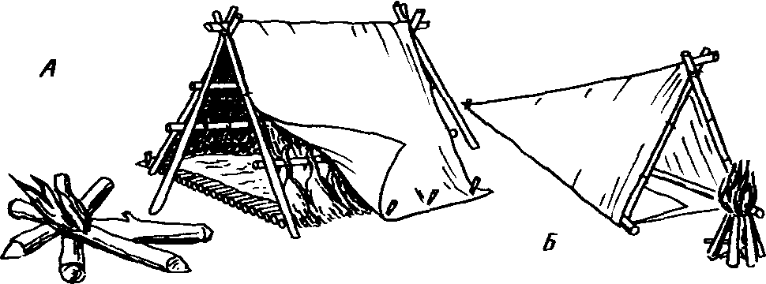

Рис. 10. Шалаш, навес и костры: А - шалаш двускатный комбинированный и костер «звездный»; Б - простейший навес и костер «пирамида»
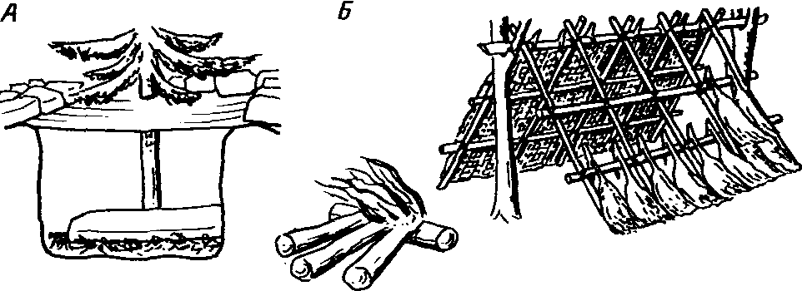
Рис. II. Траншея, шалаш и костер: А - снежная траншея около дерева; Б - шалаш двускатный и костер «таежный*
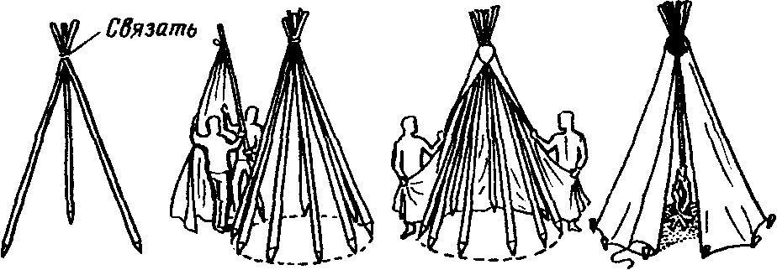
Рис. 12. Палатка типа «чум»

В теплое время года можно ограничиться постройкой простейшего навеса (рис.10,Б). Два полутораметровых кола толщиной с руку с развилками на конце вбивают в землю на расстоянии 2,0-2,5 м друг от друга. На развилки укладывают толстую жердь - несущий брус. К нему под углом примерно 45-60° прислоняют 5-7 жердей и, закрепив их веревкой или лозой, поверх натягивают брезент, парашютную или любую другую ткань. Края тента подгибают с боков навеса и привязывают к брусу, уложенному в основание навеса. Из лапника или сухого мха делают подстилку. Навес окапывают неглубокой канавкой для защиты от воды в случае дождя.
Более удобен для жилья двускатный шалаш (рис.10,А и рис.11,Б). Вбив стойки и уложив на них несущий брус, жерди на него укладывают под углом 45-60° с обеих сторон, и к каждому скату привязывают по три-четыре жерди параллельно земле - стропила. Затем, начиная снизу, на стропила укладывают лапник, ветви с густой листвой или куски коры так, чтобы каждый последующий слой, словно черепица, прикрывал нижний примерно до половины. Переднюю часть, входную, можно завесить куском ткани, а заднюю прикрывают двумя жердями и заплетают лапником.
При высоком снежном покрове у подножия большого дерева можно вырыть «снежную траншею» (рис.11,А). Сверху траншею прикрывают брезентовым полотнищем или парашютной тканью, а дно выстилают несколькими слоями лапника.

Добыть пищу

Человеку, оказавшемуся в условиях автономного существования, надо предпринимать самые энергичные меры для обеспечения себя питанием с помощью сбора съедобных дикорастущих растений, рыбалки, охоты, т.е. использовать все, что дает природа. На территории нашей страны произрастает свыше 2000 растений, частично или полностью пригодных в пищу. При сборе «растительных даров» надо соблюдать осторожность.
Около 2% растений могут вызвать тяжелые, и даже смертельные отравления. Для предупреждения отравления необходимо различать такие ядовитые растения, как вороний глаз, волчье лыко, вех ядовитый (цикута), белена горькая и др. Пищевые отравления вызывают ядовитые вещества, содержащиеся в некоторых грибах: бледной поганке, мухоморе, ложном опенке, ложной лисичке и др. От употребления незнакомых растений, ягод, грибов лучше воздержаться. При вынужденном использовании их в пищу рекомендуется съесть за один раз не более 1 - 2 г пищевой массы, при возможности запивая большим количеством воды (растительный яд, содержащийся в такой пропорции, не нанесет организму серьезного вреда).
Подождать 1 - 2 часа. Если нет признаков отравления (тошноты, рвоты, боли в животе, головокружения, расстройств кишечника), можно съесть дополнительно 10 - 15 г. Через сутки можно есть без ограничений. Косвенным признаком съедобности растения могут служить: плоды, поклеванные птицами; множество косточек, обрывки кожуры у подножья плодовых деревьях; птичий помет на ветках, стволах; растения, обглоданные животными; плоды, обнаруженные в гнездах и норах. Незнакомые плоды, луковицы, клубни и т.п. желательно проварить. Варка уничтожает многие органические яды.
Встречается множество деревьев и кустарников, дающих съедобные плоды: рябина, актинидия, жимолость, шиповник и др. Из съедобных дикорастущих растений можно воспользоваться стеблями и листьями борщевика и дудника, клубнями стрелолиста, корневищем рогоза, а также разнообразными съедобными грибами. В пищу можно использовать садовых или виноградных улиток. Их обваривают кипятком или обжаривают. Они по вкусу напоминают грибы. Улиток без раковин - слизней, тоже надо предварительно варить или жарить. Пригодны в пищу куколки одиночных пчел в стеблях ежевики, малины или бузины, куколки жука дровосека, которые можно разыскать в пнях, бревнах, дубовых поленьях. Личинки можно есть, предварительно выпотрошив, обрезав задний конец и прополоскав в воде. На дне рек и озер зимой встречаются двустворчатые ракушки беззубки и перловицы, вполне годные для еды. В стоячей воде водятся улитки с завитой раковиной катушек и прудовики.
Высококалорийным источником пищи являются куколки муравьев или, как их называют, муравьиные яйца. В теплое время года муравьиные яйца, похожие на белые или желтоватые рисовые зерна, во множестве встречаются в муравейниках у самой поверхности. Для сбора «добычи» вблизи от муравейника, на участке, освещенном солнцем, расчищают площадку 1 X 1 м и расстилают на ней кусок ткани, завернув края и подложив под низ немного мелких веточек. Затем верхнюю часть муравейника срывают и рассыпают тонким слоем на ткани. Через 20 - 30 мин муравьи перетаскают все куколки под завернутые края ткани, спасая их от солнца.
В условиях автономного существования рыбалка, пожалуй, наиболее доступный способ обеспечить себя питанием. Рыба обладает большей энергетической ценностью, чем растительные плоды, и менее трудоемко, чем охота. Рыболовную снасть можно изготовить из подручных материалов: леску – из распущенных шнурков ботинок, нити, вытащенной из одежды, расплетенной веревки, крючки – из булавок, сережек, заколок от значков, «невидимок», а блесны – из металлических и перламутровых пуговиц, монет и т.п. Мясо рыбы допустимо есть сырым, но лучше нарезать его на узкие полоски, высушить их на солнце, так оно станет вкуснее и дольше сохраниться. Во избежание отравления рыбой надо соблюдать определенные правила. Нельзя есть рыб, покрытых колючками, шипами, острыми наростами, кожными язвами, рыб, не покрытых чешуей, лишенных боковых плавников, имеющих необычный вид и яркую окраску, кровоизлияния и опухоли внутренних органов. Нельзя есть несвежую рыбу – с жабрами, покрытыми слизью, с провалившимися глазами, дряблой кожей, с неприятным запахом, с грязной и легко отделяющейся чешуей, с мясом, легко отстающим от костей и особенно от позвоночника. Незнакомую и сомнительную рыбу лучше не есть. Не следует также употреблять рыбью икру, молоки, печень, т.к. они часто бывают ядовитыми.
Охота – наиболее предпочтительный, в зимнее время единственный способ обеспечить себя питанием. Но в отличие от рыбалки охота требует от человека достаточного умения, навыков, больших трудозатрат. Мелких животных и птицу добывать сравнительно не трудно. Для этого можно использовать ловушки, силки, петли и другие приспособления. Добытое мясо зверька, птицы поджаривают на примитивном вертеле. Мелких животных, птиц жарят на вертеле, не снимая шкурки и не ощипывая. После приготовления обуглившаяся шкурка удаляется, и тушка очищается от внутренности. Мясо более крупной дичи целесообразно после потрошения и очистки обжечь на сильном огне, а затем дожаривать на углях.

